|  |
| --- |
|  |

Nghiên cứu sử dụng hệ thống 

GVHD: Trần Lương Quốc Đại

Nhóm 4: Đặng Hữu Hoàng Chương

Điêu Chính Lữ

Nguyễn Hoàng Thuận

Huỳnh Văn Thành

Contents

1 Giới thiệu - Introduction 2

2 Cài Đặt – Installation 2

2.1 Chuẩn bị 2

2.2 Cài Đặt 3

3 Nâng Cấp – Upgrading 17

3.1 Kiểm tra hệ thống có đáp ứng được các điều kiện cần thiết không? 17

3.2 Sao lưu các dữ liệu quan trọng 17

3.3 Chuyển trang web sang chế độ bảo trì 17

3.4 Kiểm tra, cập nhật cho tiện ích 17

3.5 Cài đặt Moodle mới 18

3.6 Hoàn thành nâng cấp 18

4 Cơ Bản Về Hệ Thống Moodle - Moodle Basics 18

4.1 Tạo tài khoản 18

4.2 Tổng quan về khóa học 21

4.2.1 Định dạnh khóa học 21

4.2.2 Tùy chỉnh khóa học 21

5 Tạo Và Quản Lý Nội Dung - Creating and Managing Content 24

6 Quản Lý Lớp - Managing Class 24

7 Quản Lý Diễn Đàn, Chat và Tin Nhắn - Forums, Chats, and Messaging 24

8 Quản Lý Quizzes 24

9 Quản Lý Assignments 24

10 Glossaries 24

11 Lessons 24

12 Wikis 24

13 Blogs 24

14 Databases 24

15 Grades and Scales 24

16 Surveys and Choices 24

17 Moodle Administration 24

17.1 Notifications 24

17.2 Users 24

17.3 Courses 24

17.4 Language 24

17.5 Modules 24

17.6 Appearance 24

17.7 Front Page 24

# Giới thiệu - Introduction

Moodle (viết tắt của Modular Object-Oriented Dynamic Learning Environment) được sáng lập năm 1999 bởi [Martin Dougiamas](http://vi.wikipedia.org/wiki/Martin_Dougiamas), người tiếp tục điều hành và phát triển chính của dự án. Do không hài lòng với hệ thống LMS/LCMS thương mại WebCT trong trường học Curtin của Úc, Martin đã quyết tâm xây dựng một hệ thống LMS mã nguồn mở hướng tới giáo dục và người dùng hơn. Từ đó đến nay Moodle có sự phát triển vượt bậc và thu hút được sự quan tâm của hầu hết các quốc gia trên thế giới và ngay cả những công ty bán LMS/LCMS thương mại lớn nhất như BlackCT (BlackBoard + WebCT) cũng có các chiến lược riêng để cạnh tranh với Moodle.

Moodle là một nền tảng cho học trực tuyến có mã nguồn mở. Moodle có một số lượng rất lớn người sử dụng với 64.417 website đã đăng ký tại 235 quốc gia với 71.111.700 người sử dụng tại 7.419.742 khóa học (vào năm 2014) [Trích dẫn](https://moodle.org/stats/).

Moodle nổi bật là thiết kế hướng tới giáo dục, dành cho những người làm trong lĩnh vực giáo dục.

Moodle thực chất là gói phần mềm thiết kế để giúp đỡ các nhà giáo dục tạo các khóa học trực tuyến có chất lượng. Hệ thống học trực tuyến đôi khi còn được gọi là hệ thống quản lý học tập (LMS), hệ thống quản lý khóa học (CMS), môi trường học tập ảo (VLE), giáo dục bằng phương pháp giao tiếp qua máy tính (CMC), hoặc chỉ đơn giản là giáo dục trực tuyến.

# Cài Đặt – Installation

## Chuẩn bị

Hiện nay có một số nơi bạn có thể lấy code Moodle, bạn nên lấy mã Moodle từ moodle.org.

Máy chủ web ([WampServer](http://sourceforge.net/projects/wampserver/?source=recommended), [XAMPP](http://sourceforge.net/projects/xampp/?source=recommended)) nếu cài moodle ở localhost.

Chép mã nguồn moodle đã download vào thư mục chứa website của server (đường dẫn mặc định trong Wamp server là C:\wamp\www\)

## Cài Đặt

Vào webserver của bạn xẽ có thư mục Moodle mà bạn đã sao chép. Chọn vào Moodle, trang webserver xẽ tự chuyển vào trang install.php trong thư mục Moodle và có giao diện như sau:

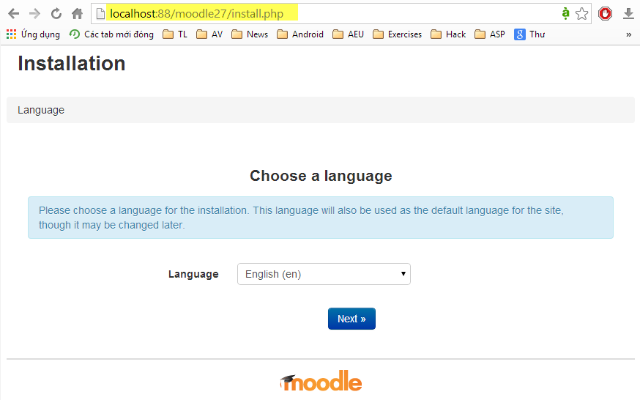

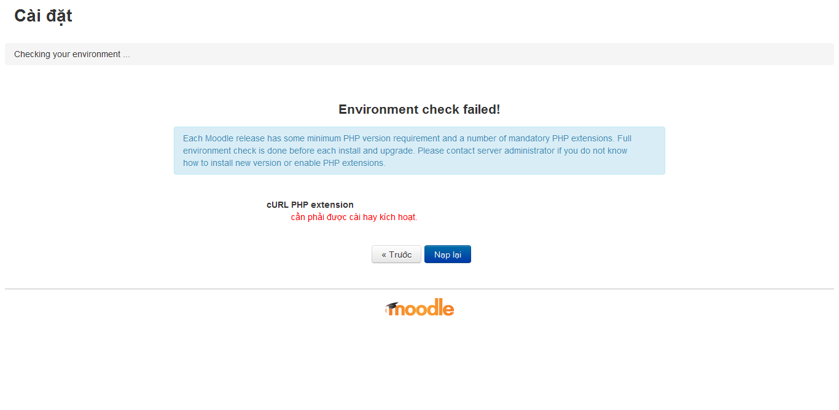Yêu cầu chọn ngôn ngữ, ở đây chúng ta chọn Tiếng Việt sau đó click tiếp tục trang web chuyển vào trang kiểm tra các môi trường hổ trợ cài đặt, nếu xảy ra lỗi thì sẽ được thông báo như sau:

Trong demo này thì chúng ta chưa kích hoạt cURL trong PHP extension. Bây giờ chúng ta vào thư mục PHP extension và chọn php_curl, server xẽ tự động khởi động lại và kích hoạt cURL. Chúng ta refresh lại trang xảy ra lỗi thì thì web sẽ chuyển đến trang tạo thư mục dữ liệu có giao diện như sau:

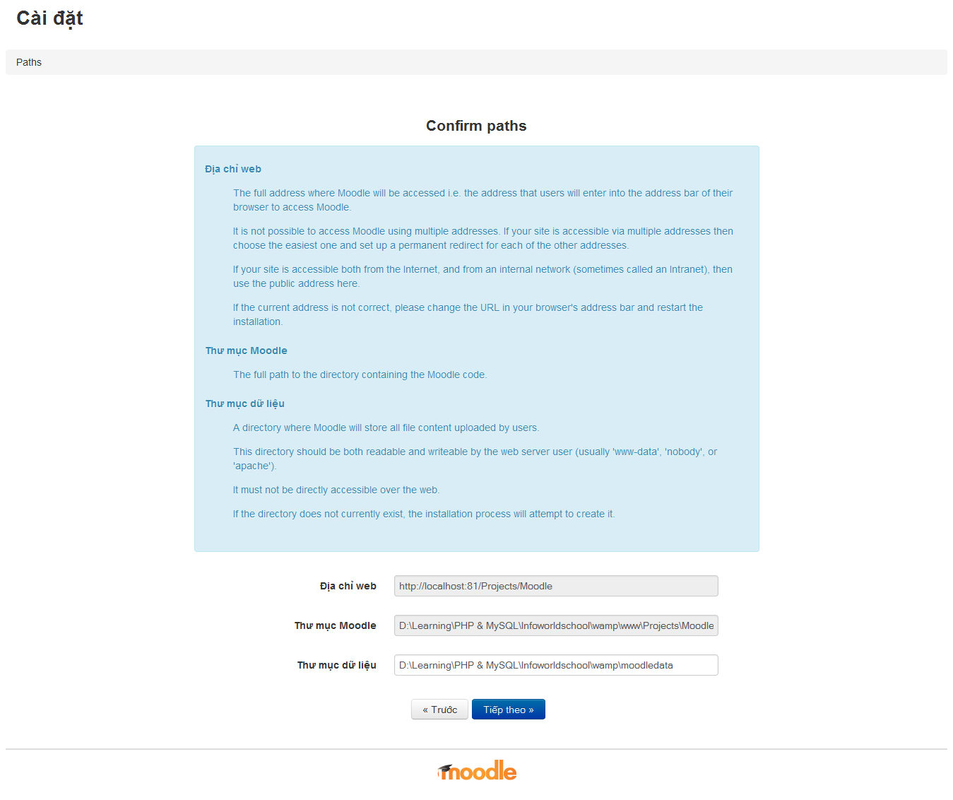

Ở trang này thì địa chỉ web và thư mục Moodle thì không thay đổi được nhưng thư mục dữ liệu chúng ta có thể thay đổi ở một nơi khác. Chúng ta để mặc định và chọn tiếp tục trang web chuyển đênq trang có giao diện như sau: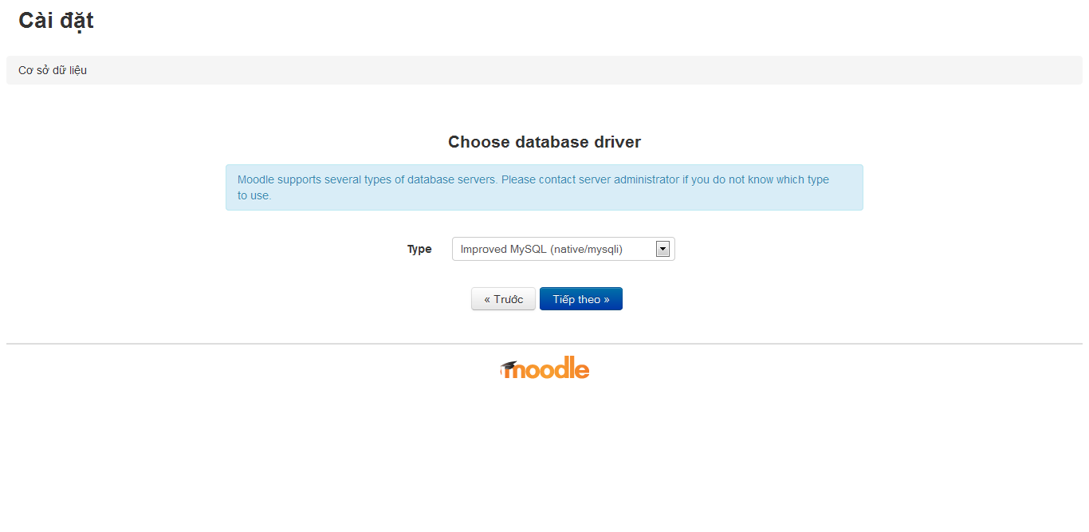

Trang này yêu cầu chúng ta chọn kiểu cơ sở dữ liệu. Vì Moodle đang sử dụng dữ liệu của MySQL nên chúng ta chọn kiểu Improved MySQL (native/mysql li) sau đó click tiếp tục một trang mới xuất hiện có giao diện như sau:  
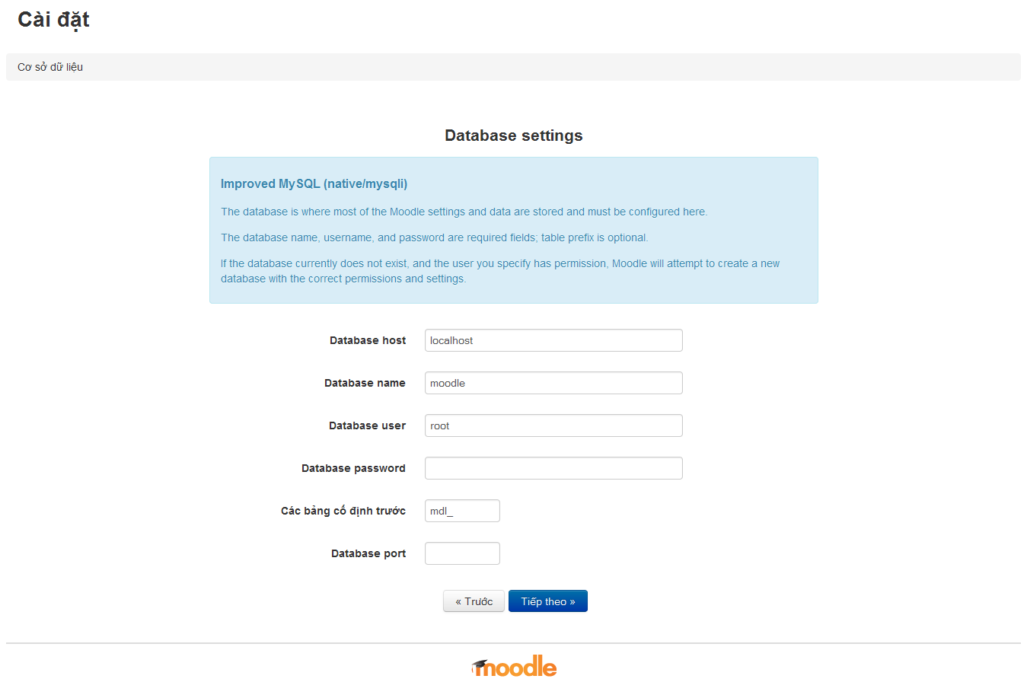

Trong trang này xẽ giúp chúng ta tạo ra một cơ sở dữ liệu cho Moodle. Databse host là nơi mà chúng ta lưu databse. Databse name là tên của databse mà chúng ta xẽ tạo ra. Chúng ta có thể đổi tên databse khác, trong trường hợp này chúng ta để mặc định tên databse là moodle và nhập database user là root và không có đặt database pass thì bỏ trống. nhấn tiếp theo sau đó chúng ta vào phpmyadmin xẽ có database tên là moodle. Vậy là chúng ta đã tạo thành công mysql cho Moodle. Khi chọn tiếp theo thì một trang mới xuất hiện:  
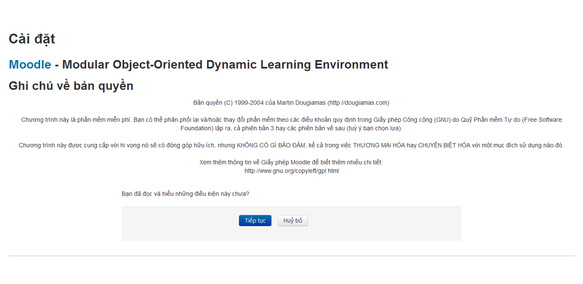

Trang này là trang ghi chú bản quyền của Moodle. Chúng ta nên đọc qua một lần để biết về bản quyền của Moodle. Sau đó click tiếp tục xẽ xuất hiện một trang mới:

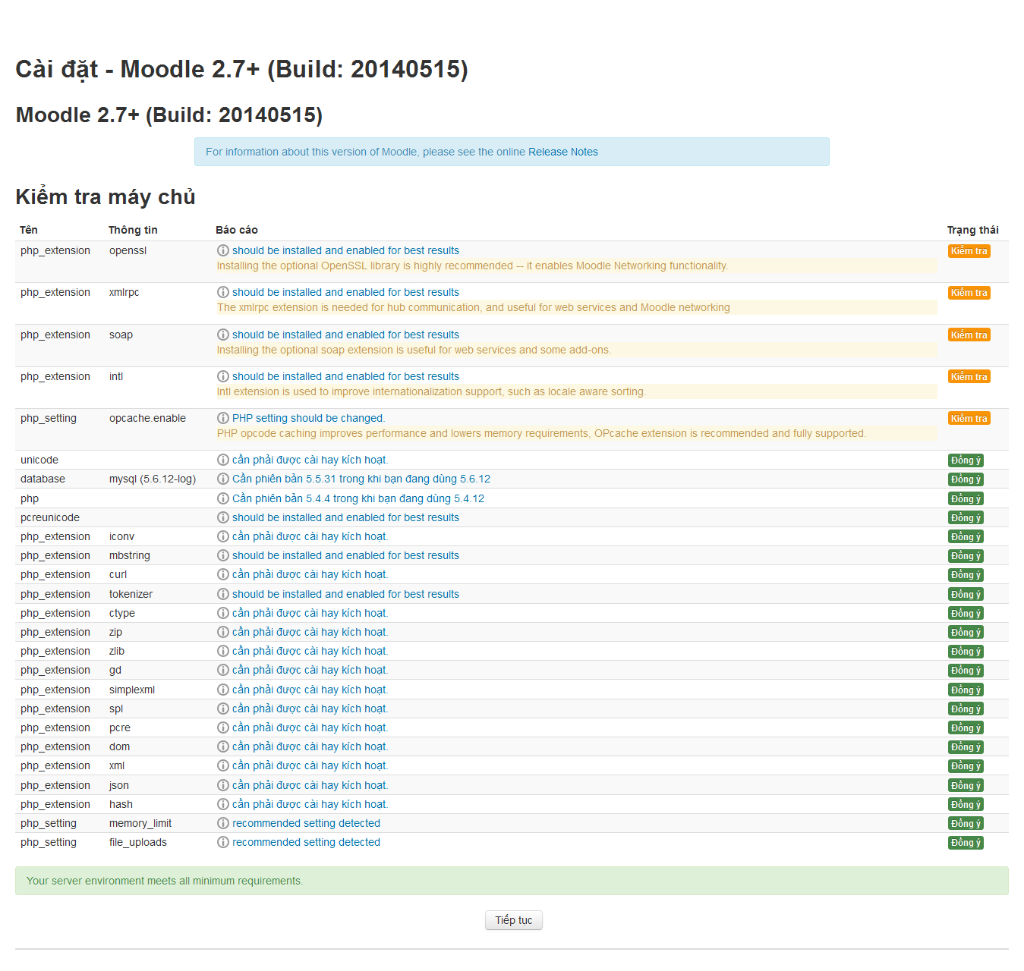

Ở đây chúng ta còn thiếu một vài environment. Chúng ta nên kích hoạt hay cài đặt đầy đủ để hổ trợ tốt nhất cho Moodle. Chúng ta vào thư mục PHP -> PHP extension -> sau đó click vào các environment chưa được kích hoạt hay chưa cái đặt. Xong server xẽ tự khởi động lại và các environment xẽ được kích hoạt. chúng ta refresh lại để kiểm tra các environment đã kích hoct5 đầy đủ chưa. Nếu đã kích hoạt đầy đủ thì click tiếp tục một trang mới xẽ xuất hiện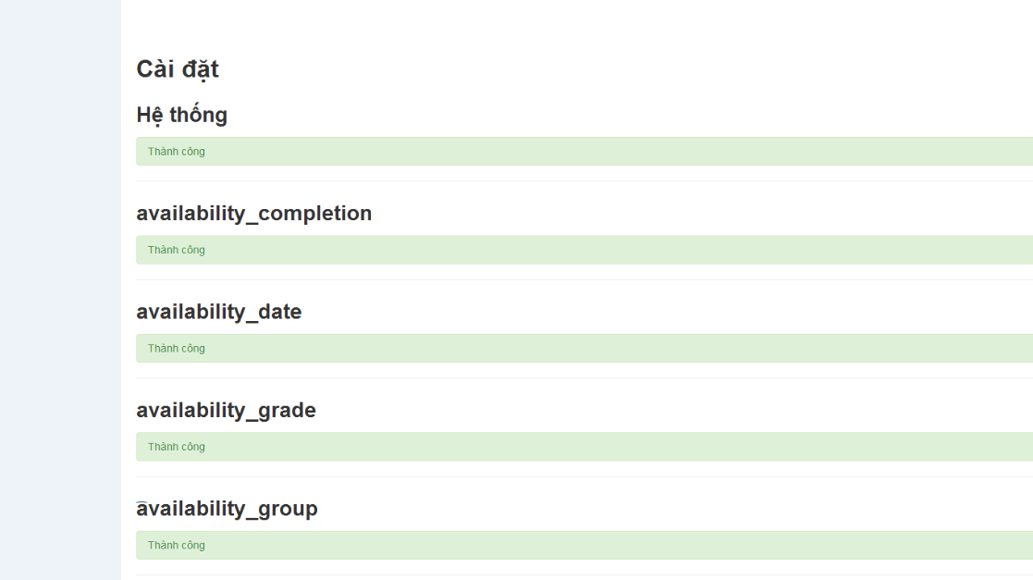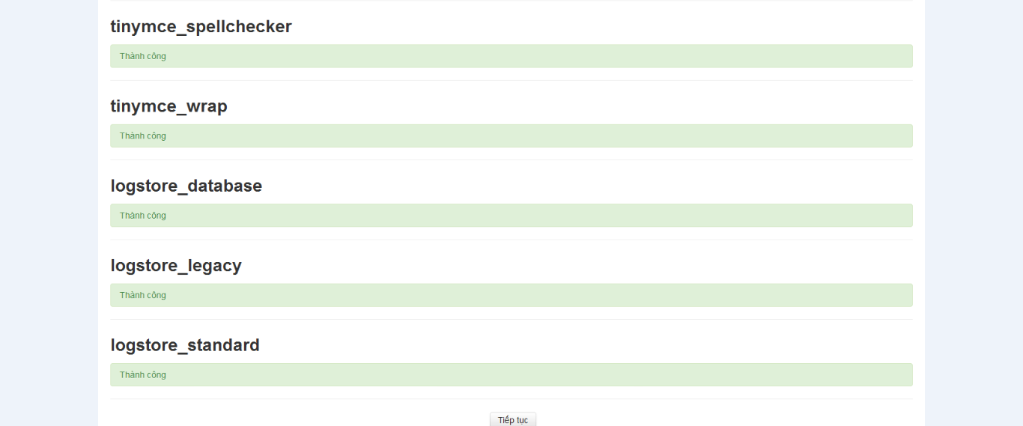

Trang này trang cài đặt hệ thống. dùng để thông báo các chương trình đã cài đặt thành công. Đợi đến khi cái đặt xong tất cả thì cuối trang xẽ có nút tiếp tục. chúng ta click vào tiếp tục và hiện ra trang có giao diện như sau:  
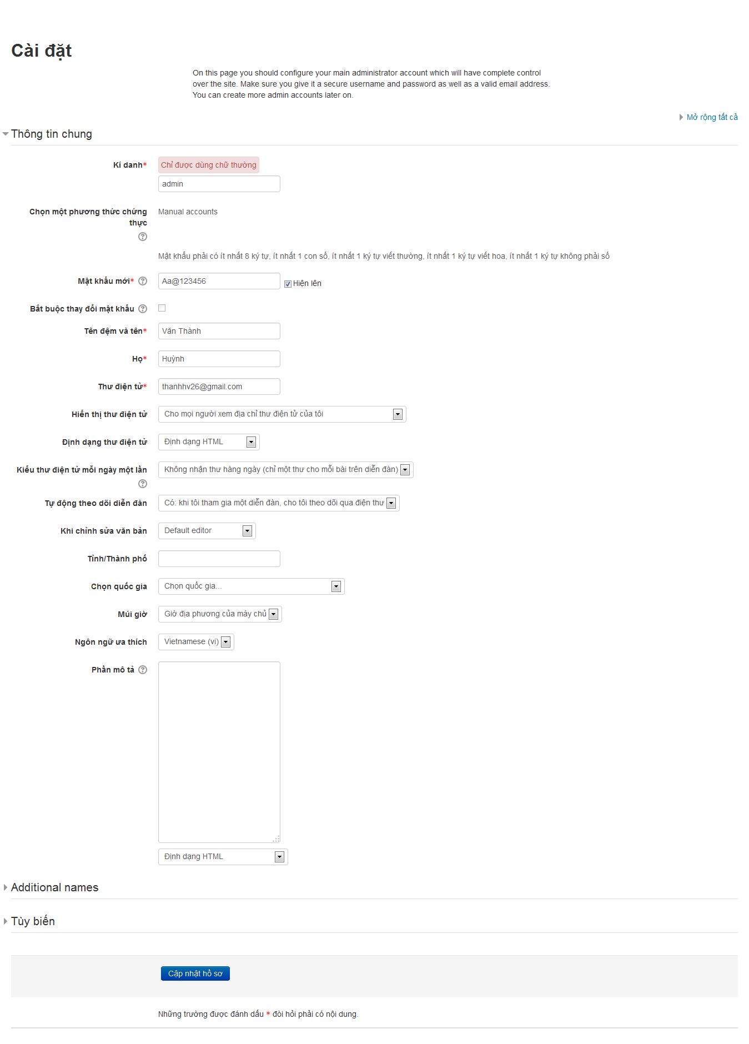

Cho phép chúng ta cài đặt thông tin của người quản trị Moodle này. Trong phần thông tin chung có ký danh, tên đệm và tên, họ, thư điện tử là bắt buộc nhập vào. Chúng ta có thể nhập một số thông tin khác ở bên dưới. sau khi nhập đầy đủ các thông tin thì click nút Cập nhật hồ sơ sau đó trang xem hồ sơ của admin được hiện ra như sau: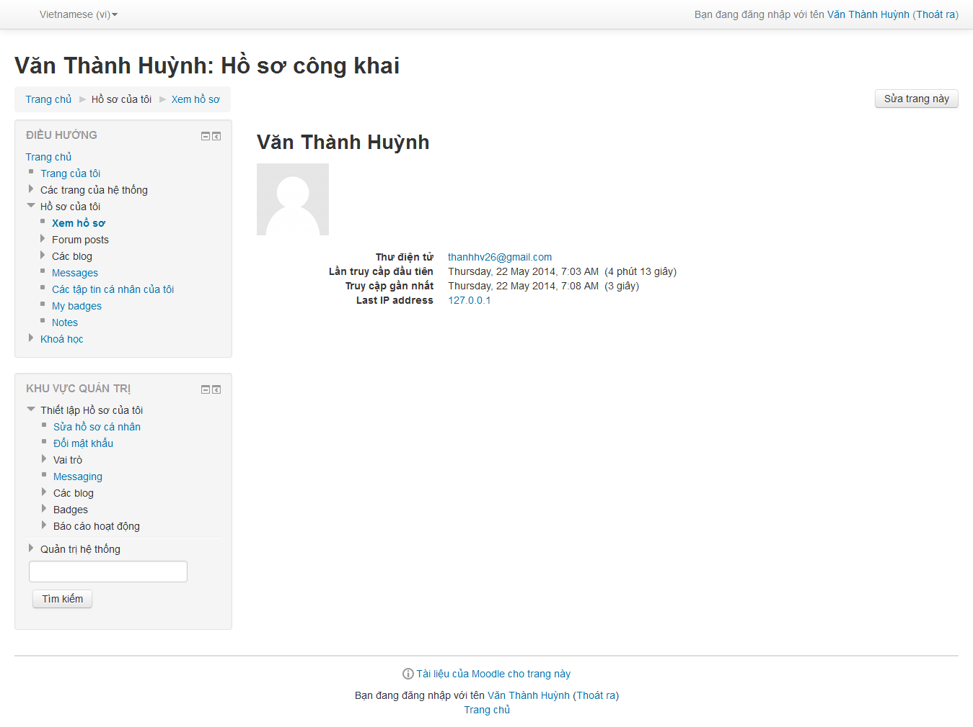

Đến đây quá trình cài đặt Moodle cơ bản đã hoàn tất.

# Nâng Cấp – Upgrading

## Kiểm tra hệ thống có đáp ứng được các điều kiện cần thiết không?

Để kiểm tra hệ thống có đáp ứng được các điều kiện cần thiết, bàn làm như sau: Administration > Site administration > Server > Environment.

Chú ý: Bạn chỉ có thể nâng cấp lên moodle từ phiên bản moodle 2.2 trở đi.

## Sao lưu các dữ liệu quan trọng

Có 3 phần quan trọng bạn cần phải sao lưu trước khi tiến hành nâng cấp:

* Moodle software (trong server/htdocs/moodle)
* Moodle uploaded files (trong server/moodledata)
* Moodle database (Postgres hoặc MySQL database dump của bạn)

## Chuyển trang web sang chế độ bảo trì

Trước khi bắt đầu nâng cấp trang web của bạn , bạn nên đặt nó vào chế độ bảo trì để ngăn chặn bất kỳ người dùng không phải quản trị đăng nhập vào trang web.

Settings > Site administration > Server > Maintenance mode.

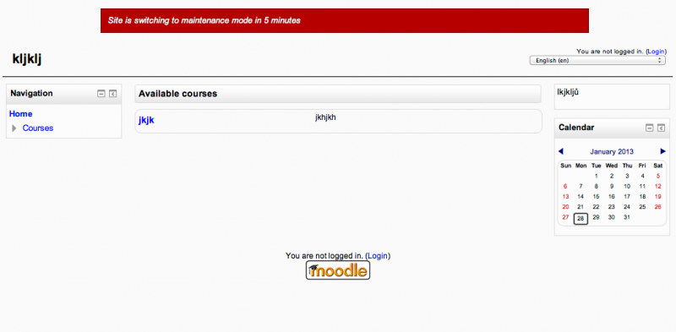

## Kiểm tra, cập nhật cho tiện ích

Nếu bạn có tự động cập nhật được kích hoạt(Administration > Site Administration > Server > Update notifications.), bạn sẽ có thể cập nhật cài đặt tiện ích tự động trong quá trình nâng cấp. Chỉ cần chắc chắn rằng bạn kiểm tra các bản cập nhật có sẵn (thông qua nút cho nó) vào màn hình kiểm tra Plugins.

## Cài đặt Moodle mới

* Di chuyển phần mềm Moodle file chương trình cũ sang vị trí khác. KHÔNG chép đè các tập tin mới trên các tập tin cũ.
* Giải nén hoặc giải nén tập tin nâng cấp để tất cả các tập tin phần mềm chương trình mới Moodle đang ở vị trí các tập tin cũ được sử dụng để được trên máy chủ. Moodle sẽ điều chỉnh SQL và moodledata nếu nó cần phải trong khi nâng cấp.
* Sao chép tập tin *config.php* cũ của bạn trở lại thư mục Moodle mới.
* Như đã đề cập ở trên, nếu bạn đã cài đặt bất kỳ tùy chỉnh tiện ích trên trang web của bạn, bạn nên thêm chúng vào cây mã mới ngay bây giờ. Điều quan trọng là để kiểm tra xem bạn có được phiên bản chính xác cho phiên bản mới của Moodle. Đặc biệt cẩn thận mà bạn không ghi đè lên bất kỳ mã trong phiên bản mới của Moodle.
* Đừng quên cũng sao chép qua folder / directory moodledata của bạn. Nếu bạn không bạn sẽ bị lỗi: “fatal error $cfg- dataroot is not configured properly”.

## Hoàn thành nâng cấp

Bước cuối cùng là kích hoạt các tiến trình nâng cấp trong Moodle: Administration > Site administration > Notifications.

Moodle sẽ tự động phát hiện phiên bản mới và thực hiện nâng cấp tất cả các cơ sở dữ liệu SQL và các tập tin cần thiết. Nếu có bất cứ điều gì nó không thể tự làm (rất hiếm) sau đó bạn sẽ thấy thông báo cho bạn biết những gì bạn cần làm.

Giả sử tất cả diễn ra tốt đẹp (không có thông báo lỗi ) sau đó bạn có thể bắt đầu sử dụng phiên bản mới của Moodle và tận hưởng các tính năng mới !

Nếu bạn đang chạy nhiều máy chủ thì bạn nên xóa tất cả cache bằng tay (Administration > Site administration > Development > Purge all caches)

# Cơ Bản Về Hệ Thống Moodle - Moodle Basics

## Tạo tài khoản

Ngay bên cạnh ô chọn ngôn ngữ hiển thị, bạn sẽ thấy có nút Đăng Nhập. khi nhấp vào nút này thì Moodle sẽ chuyển bạn tới trang đăng nhập của hệ thống.

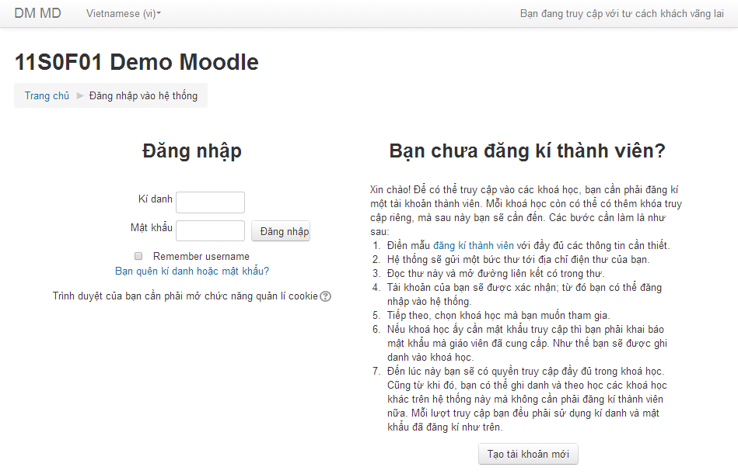

Moodle có một số tùy chọn để xác thực người dùng, bao gồm email dựa trên tự đăng ký , nơi bạn tạo tài khoản riêng của bạn. Nếu bạn đã có tài khoản, hãy nhập thông tin tài khoản và tiến hành đăng nhập. Nếu muốn đăng ký mới, làm theo các bước sau:

* Chọn liên kết “đăng ký thành viên” hoặc bấm nút “Tạo tài khoản mới”.
* Điền các thông tin cần thiết và email hợp lệ, hệ thống sẽ gửi liên kết xác nhận để kích hoạt tài khoản.
* Bấm nút “Tạo tài khoản mới”. 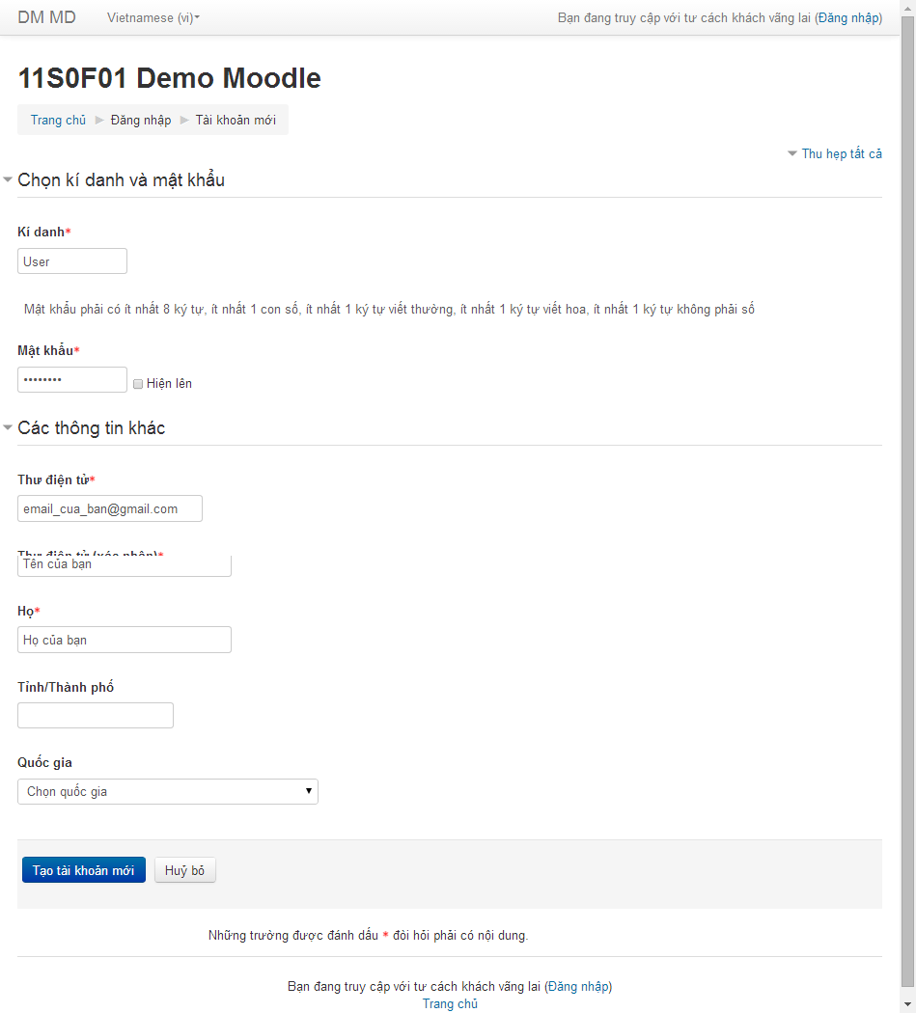
* Mở hộp mail và xác nhận tài khoản của bạn.
* Sau khi kích hoạt, bạn có thể sử dụng tài khoản đã đăng ký để đăng nhập.
* Bây giờ, tài khoản bạn đã cơ bản sử dụng được, nhưng tài khoản bạn vẫn chưa liên kết với bất kỳ khóa học nào(trừ các khoác học công khai và cho phép khách vãng lai). Quản lý sẽ chỉ định bạn vào các khóa học mà bạn học hoặc dạy.

## Tổng quan về khóa học

Khi bạn đã đăng nhập, bạn sẽ thấy catalog khóa học, trong đó bao gồm các lớp mà bạn đăng quản lý, dạy hoặc học tập.

### Định dạnh khóa học

Không giống như một số CMS mà buộc bạn vào một định dạng, Moodle cung cấp cho bạn một số tùy chọn cho các định dạng chung của khóa học của bạn. Bạn có thể chọn để đặt hàng khóa học thứ tự thời gian theo tuần, khái niệm theo chủ đề …

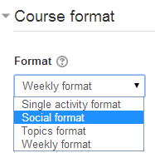

### Tùy chỉnh khóa học

Site administration > Courses > Manage courses and categories

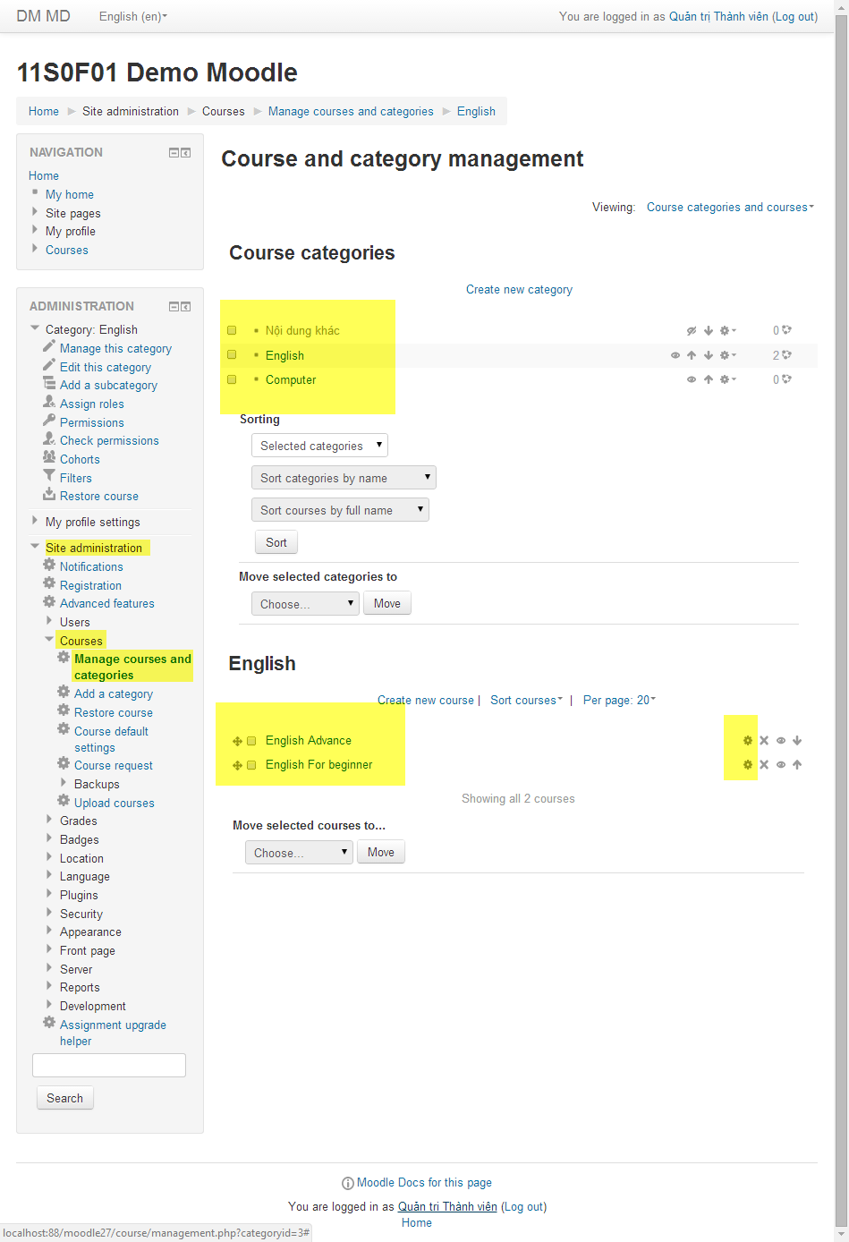

Khi bạn chọn chỉnh sửa một khóa học bất kỳ, sẽ có giao diện như sau:

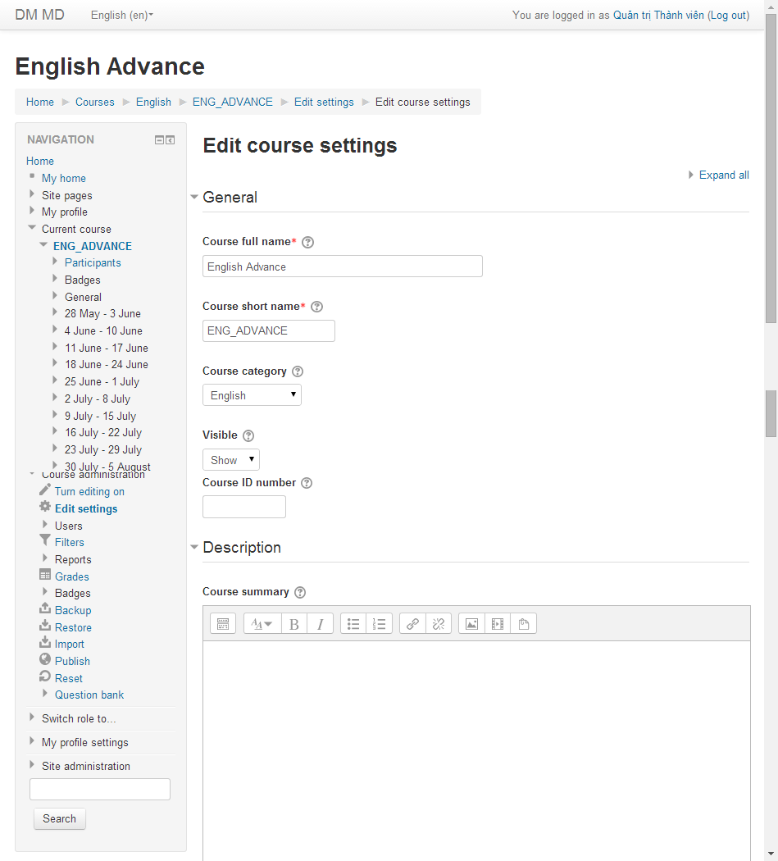

# Tạo Và Quản Lý Nội Dung - Creating and Managing Content

# Quản Lý Lớp - Managing Class

# Quản Lý Diễn Đàn, Chat và Tin Nhắn - Forums, Chats, and Messaging

# Quản Lý Quizzes

# Quản Lý Assignments

# Glossaries

# Lessons

# Wikis

# Grades and Scales

# Surveys and Choices

# Moodle Administration

## Notifications

## Users

## Courses

## Language

## Modules

## Appearance

## Front Page